教师取消学生考试资格网上申请操作流程
一、登录教学管理信息服务平台：学校主页-教务处-教务管理系统（正方）
（网址https://zfjw.ntit.edu.cn）
二、在主界面选择“申请”--“取消考试资格申请”--点击“申请”，如下图：

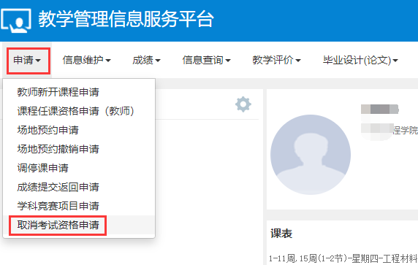

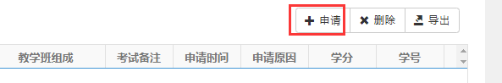
三、选择学年学期、填写课程名称、学生学号，点击“查询”，选择“原因”，上传附件，点击“申请”，点击“确定”，申请成功如下图：

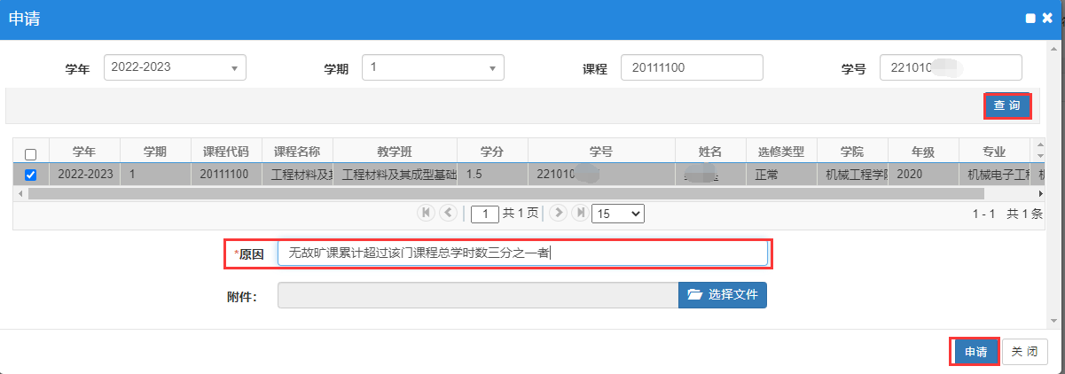

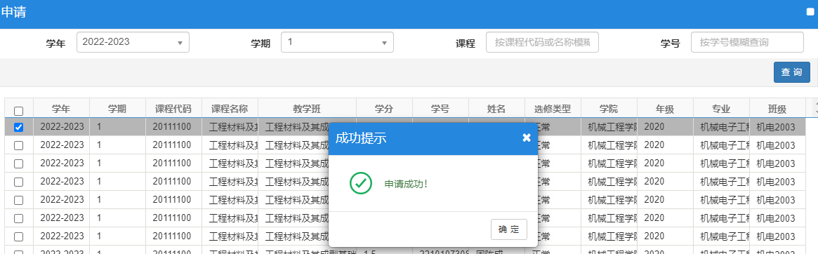

三、申请成功后，会生成一条记录，如操作有误，可点击“删除”按钮

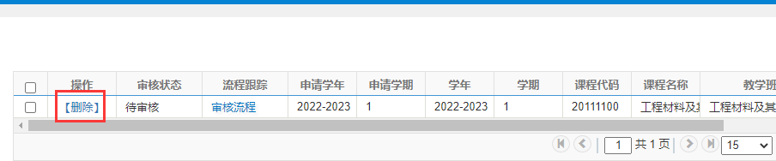
四、最后请一定联系教务处负责考试的老师，审核你的申请数据，审核后才能办理成功！
点击“流程跟踪”可查看申请流程。

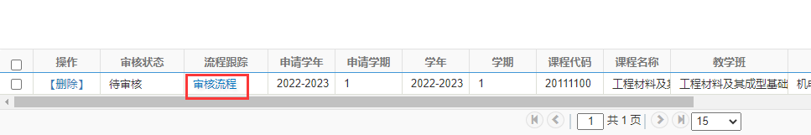

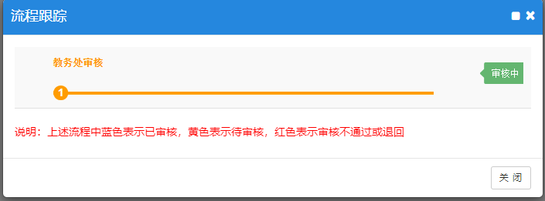
五、教务处审批。点击考务管理-考试备注管理-取消考试资格审核，如下图：
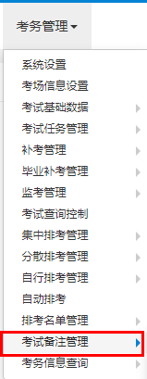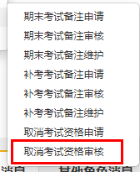
六、因系统正在完善中，告知学生本人功能暂未开放，但已向公司申请中，后续会跟进，故暂请老师告知学生本人。

